CRISE CHASSIS 27/02/2019

Pour commencer, je m’excuse sincèrement pour ce problème, j’étais confiant et pensais avoir été rigoureux et efficace, cependant il s’avère que ma compréhension du règlement n’était pas aussi pointue que je le pensais et j’en assume la responsabilité.

Problème observé : on a un problème avec la main hoop bracing support (cellule arrière)

Photo de notre tubulaire en side view

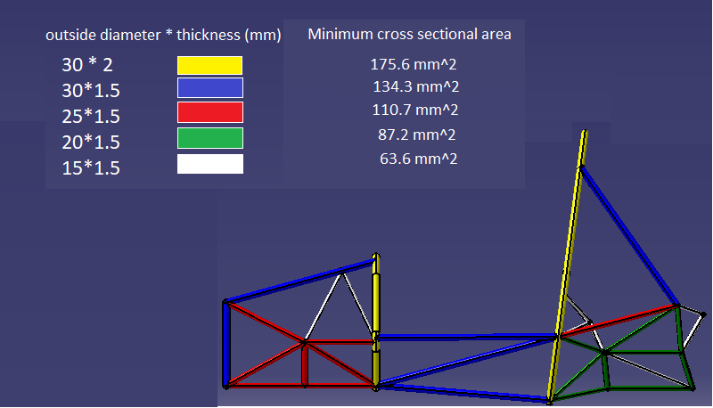

Les tubes surlignés doivent avoir une surface de coupe de 91mm^2 minimum. On est actuellement à 87mm^2 (20\*1.5mm).

Une question rule a été posée au FSG. Le juge ne nous exempte pas de cette petite irrégularité et nous dit qu’il faut la régler. Il propose de tout couper et de mettre des nouveaux tubes de dimensions supérieures.

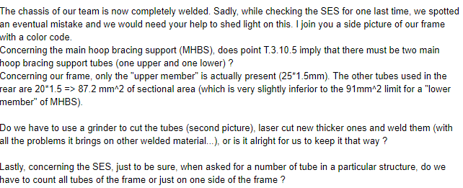

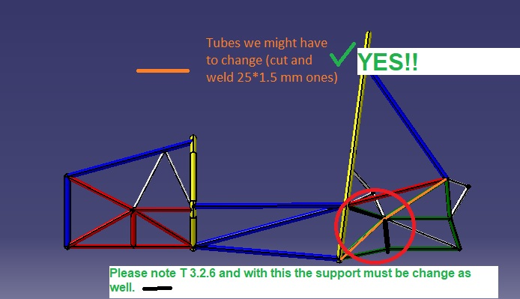

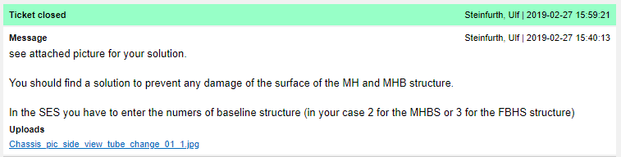

Solutions envisagées :

Essayer de niquer les juges : demander un faux certificat qui assure que l’on a des tubes en 20\*1.6 mm (et donc une section suffisante), espérer qu’ils ne percent pas la structure pour vérifier, et justifier pourquoi on n’a pas utilisé ce type de tubes ailleurs sur le châssis s’ils se questionnent.

Couper les tubes concernés (4 de chaque côté de la cellule arrière), et en souder de nouveaux (NoelMétal accepte de nous les découper laser gratos et sans délai). Cela entrainera notamment de repointer des chapes, possiblement d’en refabriquer… (La Giraudiere est en vacances cette semaine, je n’ai donc aucun de retours de leur part).

Utiliser des feuillards en acier, assez fins (0.1mm d’épaisseur supplémentaire suffit), recouvrir les tubes concernés proprement, souder, et on sera bons. Problème : se procurer ces feuillards.

Si vous avez d’autres idées, dite moi tout svp !